软件系统分析与设计作业

**学术成果分享平台**

**需求规格说明书**

|  |  |  |  |  |
| --- | --- | --- | --- | --- |
| **项目组成员信息** | | | | |
| **小组编号** | **13** | | | |
| **小组名称** | **MSI** | | | |
| **小组联系人** | **周星达** | | | |
| **学号** | **姓名** | **联系电话** | **本次实践中主要承担的工作内容** | **本次作业占比**  **(95%-105%之间)** |
| 21373339 | 周星达 | 15269992619 | 用例部分重新设计整合进行重构，审核格式，修改完善需求规格说明书 | 100% |
| 20101021 | 梁坤 | 18712085680 | PPT制作 | 100% |
| 21373330 | 吴浩宇 | 13552318175 | 非功能需求修改完善 | 100% |
| 21373019 | 曾尔文 | 18979618851 | 资源检索子系统部分用例设计与分析 | 100% |
| 21373278 | 赵乾宇 | 18355750747 | 管理子系统部分用例设计与分析 | 100% |
| 21373326 | 秦茂凯 | 15611759462 | PPT制作 | 100% |
| 21373328 | 王陆昊 | 13273673856 | 用户信息管理子系统部分用例设计与分析 | 100% |
| 21371220 | 杨硕 | 18098715927 | 非功能需求，引言，系统描述等部分编写 | 100% |
| 21371134 | 田琦 | 13225685550 | 文献子系统部分用例设计与分析 | 100% |
| 71066002 | 温舒盈 | 19658727170 | 门户子系统部分用例设计与分析 | 100% |

2023年

版本变更历史

|  |  |  |  |  |
| --- | --- | --- | --- | --- |
| 版本 | 提交日期 | 主要编制人 | 审核人 | 版本说明 |
| 1.0 | 2023.10.01 | 王陆昊、赵乾宇、曾尔文、田琦、杨硕、温舒盈、周星达 | 周星达 | 完成大体部分，合并完成 |
| 1.1 | 2023.10.04 | 周星达 | 周星达 | 大体完善用例内容，进行内容上的合并规范，对用例部分进行整合和修改，重写部分用例 |
| 1.2 | 2023.9.13 | 吴浩宇、周星达 | 周星达 | 再次完善非功能需求，调整格式，完善内容 |

目 录

1. 引言 1

1.1 项目背景 1

1.2 项目目标 1

1.3 系统参与者简介 1

1.3.1 游客 1

1.3.2 普通用户 1

1.3.3 认证用户 1

1.3.4 时间 1

1.3.5 管理员 2

2. 系统描述 2

2.1 系统简介 2

2.2 系统功能说明 2

3. 用例设计 5

3.1 资源检索子系统 5

3.1.1 “普通检索论文”用例 5

3.1.2 “查看推荐论文”用例 6

3.1.3 “检索学者”用例 7

3.1.4 “检索期刊”用例 8

3.1.5 “高级检索论文”用例 8

3.1.6 “检索结果筛选排序”用例 9

3.2 文献子系统 10

3.2.1 “查看论文详情”用例 10

3.2.2 “收藏论文”用例 11

3.2.3 “分享论文”用例 12

3.2.4 “生成论文引用格式”用例 12

3.2.5 “下载论文”用例 13

3.2.6 “论文更新”用例 13

3.2.7 “文献讨论”用例 14

3.2.8 “查看期刊详情”用例 15

3.2.9 “订阅期刊”用例 15

3.3 门户子系统 15

3.3.1 “查看学者详情”用例 15

3.3.2 “认领学者门户”用例 16

3.3.3 “认领论文”用例 17

3.3.4 “删除认领论文”用例 18

3.3.5 “申诉认领论文”用例 19

3.3.6 “用户认证”用例 20

3.3.7 “关注学者”用例 20

3.4 用户信息管理子系统 20

3.4.1 “注册”用例 20

3.4.2 “登录”用例 22

3.4.3 “退出登录”用例 24

3.4.4 “修改密码”用例 25

3.4.5 “查看个人信息”用例 26

3.4.6 “修改个人信息”用例 26

3.4.7 “管理我的收藏”用例 27

3.4.8 “查看订阅/关注推送”用例 28

3.4.9 “管理历史记录”用例 28

3.5 管理系统 28

3.5.1 “登录”用例 28

3.5.2 “添加管理员”用例 29

3.5.3 “删除管理员”用例 30

3.5.4 “审核申请”用例 31

3.5.5 “处理论文申诉”用例 32

4. 非功能需求 33

4.1 系统可靠性需求 33

4.2 系统响应性能需求 33

4.3 系统适配性需求 33

5. 补充需求规约 34

5.1 数据需求 34

5.1.1 数据量要求 34

5.1.2 数据更新频率 34

5.2 设计约束（法律法规） 34

# 引言

## 项目背景

经过现场观察、用户访谈，问卷调查和研讨会等方式进行需求调研，我们将目标使用人群定位为学生和科研人员，平台定位为论文链接聚合平台，追求论文数据库的丰富和搜索方式的便捷高效，尽量涵盖更多的中英文文献，拥有智能的推荐算法。

## 项目目标

* 用户可以通过按主题、按关键词、按摘要等多种方式检索文献；
* 用户可以依据领域、发表时间等对检索结果进行筛选；
* 用户可以依据相关度、发表时间、被引用量等对检索结果进行排序；
* 用户可以检索作者、期刊；
* 用户可以查看个性化推荐的论文内容；
* 用户可以查看学术成果的相关信息和具体内容；
* 用户可以对学术成果进行评论交流；
* 用户可以生成学术成果的引用格式；
* 用户可以收藏文献和订阅期刊；
* 用户可以查看，关注学者；
* 用户可以认领学者门户，管理和维护学者门户中的信息和内容；
* 用户可以注册账号、登录系统、退出登录；
* 用户可以查看、修改自己的个人信息；
* 用户可以管理自己的历史记录，收藏和订阅信息。

## 系统参与者简介

### 游客

游客是网站的非正式用户，即没有进行网站账户注册和登录而直接进入网站、使用网站功能的人员。游客在一定限制下使用该网站的有限功能。访客可以正常使用资源检索子系统和查看学者的门户信息，也可以查看论文，期刊内容。

### 普通用户

游客注册后即成为普通用户。在一定限制下使用该网站的有限功能。可以查看论文，期刊内容，查看论文和期刊详细内容，分享下载论文和生成引用格式。

### 认证用户

普通用户进行身份认证后成为认证用户。认证用户属于网站的正式用户，拥有全部的用户权限。

### 时间

系统参与者“时间”指触发论文更新操作的时间条件。

### 管理员

管理员属于管理系统的参与者，可以进行登录，管理员添加和删除，管理文献和处理论文申诉。

# 系统描述

## 系统简介

我们定位为论文链接聚合平台，对标谷歌学术和百度学术，追求论文数据库的丰富和搜索方式的便捷高效，尽量涵盖更多的中英文文献，拥有尽量智能的推荐算法。

为了方便管理，我们将该项目分为学术成果分享平台系统和学术成果分享管理系统，将学术成果分享平台系统分为4个子系统，分别为文献子系统，门户子系统，用户信息管理子系统和资源检索子系统。

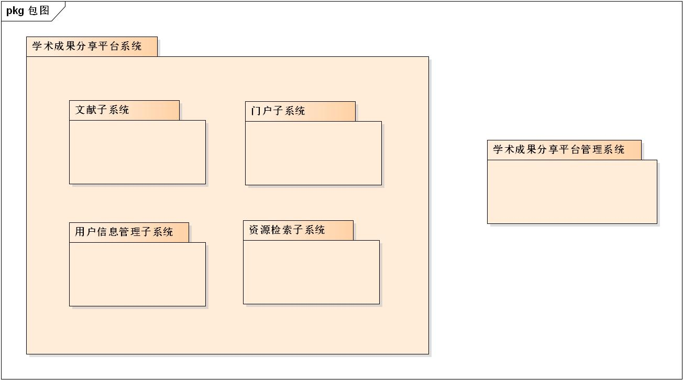

图2-1 学术成果分享平台包图

## 系统功能说明

表2-1 系统功能说明

|  |  |
| --- | --- |
| 系统 | 功能说明 |
| 资源检索子系统 | 用户按主题等多种方式搜索文献，以相关度等依据对检索结果进行排序和筛选 |
| 文献子系统 | 用户查看文献详情，可查看文章、收藏文章、生成引用格式，也可以对文献进行讨论 |
| 门户子系统 | 用户可在其主页展示其信息和已发表文献，并对其进行管理 |
| 用户信息管理子系统 | 用户注册、登录本网站，可查看、修改个人信息（含用户名、密码、邮箱等），管理自己的历史记录，收藏和订阅信息 |
| 管理系统 | 管理员可对论文进行管理，处理用户的申诉 |

以下是各系统分别对应的用例图：

图2-2 资源检索子系统用例图

图2-3 文献子系统用例图

图2-4 门户子系统用例图

图2-5 用户信息管理子系统用例图

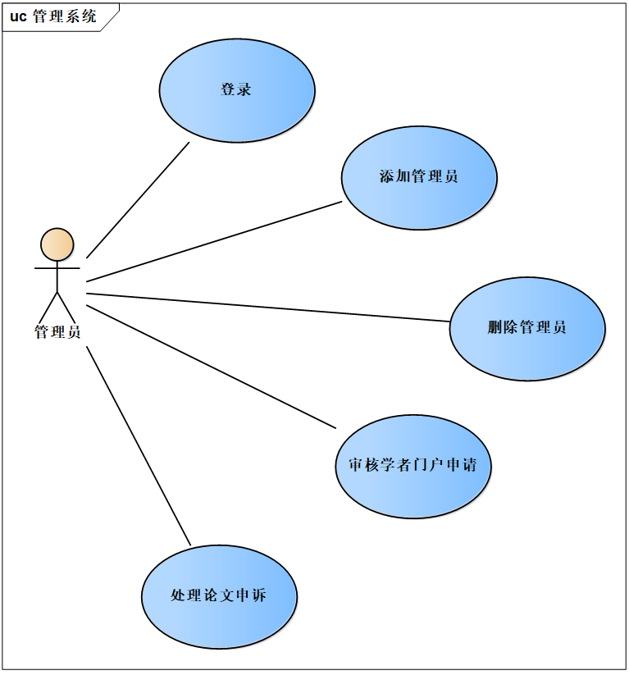

图2-6 管理系统用例图

# 用例设计

## 资源检索子系统

### “普通检索论文”用例

表3-1 “普通检索论文”用例详细信息表

|  |  |  |
| --- | --- | --- |
| 用例名 | | 普通检索论文 |
| 用例编号 | | UC001 |
| 简要描述 | | 作为游客，希望能够在站点主页进行单一搜索条件的普通论文检索，搜索条件包括：篇名、摘要、领域、作者、作者单位、文献来源、DOI。设置一个搜索条件后，输入关键字，查看搜索结果。搜索结果为以列表形式展示的符合搜索条件的学术成果基本内容。 |
| 参与者 | | 游客、普通用户、认证用户 |
| 涉众 | | 游客、普通用户、认证用户 |
| 前置条件 | | 无 |
| 后置条件 | | 系统显示搜索结果 |
| 事件流 | 基本路径 | 1.用户选择搜索条件，输入关键字，并点击搜索按钮  2.系统按照搜索条件搜索相应关键字  3.系统展示搜索结果，且可被筛选和排序 |
| 备选路径 | 3-a.检索结果为空  3-a1.系统提示未搜索到结果，不提供筛选和排序标签 |
| 补充约束 | 数据需求 | 所有数据条目数量在百万级，包含中文以及英文 |
| 业务规则 | 搜索条件（必要），搜索关键字（必要），筛选和排序标签（可选）。 |

图3-1 “普通检索论文”用例相关活动图

### “查看推荐论文”用例

表3-2 “查看推荐论文”用例详细信息表

|  |  |  |
| --- | --- | --- |
| 用例名 | | 查看推荐论文 |
| 用例编号 | | UC002 |
| 简要描述 | | 用户在首页可以看到推荐论文列表 |
| 参与者 | | 游客、普通用户、认证用户 |
| 涉众 | | 游客、普通用户、认证用户 |
| 前置条件 | | 无 |
| 后置条件 | | 系统显示论文列表页面 |
| 事件流 | 基本路径 | 1.用户查看推荐论文  2.系统根据用户身份和喜好查询论文  3.系统展示推荐论文列表 |
| 备选路径 | 无 |
| 补充约束 | 数据需求 | 对游客展示默认推荐论文，或者根据普通用户的喜好更新推荐论文列表数据 |
| 业务规则 | 展示推荐论文列表 |

图3-2 “查看推荐论文”用例相关活动图

### “检索学者”用例

表3-3 “检索学者”用例详细信息表

|  |  |  |
| --- | --- | --- |
| 用例名 | | 检索学者 |
| 用例编号 | | UC003 |
| 简要描述 | | 作为游客和普通用户，希望可以通过输入检索条件检索学者，并进入学者个人门户查看其个人信息以及上传的学术成果。 |
| 参与者 | | 游客、普通用户、认证用户 |
| 涉众 | | 游客、普通用户、认证用户 |
| 前置条件 | | 无 |
| 后置条件 | | 系统显示搜索结果 |
| 事件流 | 基本路径 | 1.用户选择搜索作者  2.用户选择搜索条件  3.用户输入关键词并点击搜索  4.系统返回搜索结果和筛选或者排序标签 |
| 备选路径 | 4-a.检索结果为空  4-a1.系统提示没有检索到结果，不提供筛选 |
| 补充约束 | 业务规则 | 搜索作者支持中英文搜索 |

图3-3 “检索学者”用例相关活动图

### “检索期刊”用例

表3-4 “检索期刊”用例详细信息表

|  |  |  |
| --- | --- | --- |
| 用例名 | | 检索期刊 |
| 用例编号 | | UC004 |
| 简要描述 | | 作为用户，希望可以通过输入检索条件检索期刊，搜索条件包括姓名、机构。输入关键字，查看搜索结果。搜索结果展示期刊的基本内容。 |
| 参与者 | | 游客、普通用户、认证用户 |
| 涉众 | | 游客、普通用户、认证用户 |
| 前置条件 | | 无 |
| 后置条件 | | 系统显示搜索结果 |
| 事件流 | 基本路径 | 1.用户输入关键字  2.系统搜索相应关键字  3.系统展示搜索结果，且可被筛选和排序 |
| 备选路径 | 3-a.检索结果为空  3-a1.系统提示没有检索到结果，不提供筛选和排序标签 |
| 补充约束 | 数据需求 | 所有数据条目数量在百万级，包含中文以及英文 |
| 业务规则 | 搜索条件（必要），搜索关键字（必要），筛选和排序标签（可选）。 |

图3-4 “检索期刊”用例相关活动图

### “高级检索论文”用例

表3-5 “高级检索论文”用例详细信息表

|  |  |  |
| --- | --- | --- |
| 用例名 | | 高级检索论文 |
| 用例编号 | | UC005 |
| 简要描述 | | 作为访客，希望能够在主页进行设置多种条件的高级检索。设置所需的搜索条件后，对于每个搜索条件，输入对应关键字，查看搜索结果。搜索结果为以列表形式展示的符合搜索条件的学术成果基本内容。 |
| 参与者 | | 游客、普通用户、认证用户 |
| 涉众 | | 游客、普通用户、认证用户 |
| 前置条件 | | 无 |
| 后置条件 | | 系统显示搜索结果 |
| 事件流 | 基本路径 | 1.用户设置搜索条件，并输入关键字  2.系统搜索相应关键字  3.系统展示搜索结果，且可被筛选和排序 |
| 备选路径 | 3-a.检索结果为空  3-a1.系统提示没有检索到结果，不提供筛选标签 |
| 补充约束 | 数据需求 | 所有数据条目数量在百万级，包含中文以及英文 |
| 业务规则 | 搜索条件（必要），搜索关键字（必要），筛选和排序标签（可选）。 |

图3-5 “高级检索论文”用例相关活动图

### “检索结果筛选排序”用例

表3-6 “检索结果筛选排序”用例详细信息表

|  |  |  |
| --- | --- | --- |
| 用例名 | | 检索结果筛选排序 |
| 用例编号 | | UC006 |
| 简要描述 | | 作为用户，在进行搜索操作后，如果有大量符合条件的学术成果、作者、期刊等搜索结果，希望能够按照一些筛选条件对文献检索结果进行二次筛选，并且实时更新筛选结果。 |
| 参与者 | | 游客、普通用户、认证用户 |
| 涉众 | | 游客、普通用户、认证用户 |
| 前置条件 | | 用户对学术成果、作者、期刊进行了搜索 |
| 后置条件 | | 系统显示筛选结果 |
| 事件流 | 基本路径 | 1.用户选择筛选条件  2.系统返回筛选后的搜索结果 |
| 备选路径 | 2-a.检索结果为空  2-a1.系统提示没有检索到结果 |
| 补充约束 | 数据需求 | 按用户选择筛选搜索结果 |
| 业务规则 | 筛选搜索结果 |

图3-6 “检索结果筛选排序”用例相关活动图

## 文献子系统

### “查看论文详情”用例

表3-7 “查看论文详情”用例详细信息表

|  |  |  |
| --- | --- | --- |
| 用例名 | | 查看论文详情 |
| 用例编号 | | UC007 |
| 简要描述 | | 游客或学者查看论文的题目、摘要、作者、版本、发布信息等详细信息。 |
| 参与者 | | 游客、普通用户，认证用户 |
| 涉众 | | 游客、普通用户，认证用户 |
| 前置条件 | | 游客或学者点击查看论文详情链接 |
| 后置条件 | | 展示论文的所有信息 |
| 事件流 | 基本路径 | 1. 显示论文的所有相关信息 |
| 备选路径 | 1-a 论文不存在 |



图3-7 “查看论文详情”用例相关活动图

### “收藏论文”用例

表3-8 “收藏论文”用例详细信息表

|  |  |  |
| --- | --- | --- |
| 用例名 | | 收藏论文 |
| 用例编号 | | UC008 |
| 简要描述 | | 用户收藏某一篇论文 |
| 参与者 | | 普通用户、认证用户 |
| 涉众 | | 普通用户、认证用户 |
| 前置条件 | | 用户已登录 |
| 后置条件 | | 论文被添加到用户收藏列表 |
| 事件流 | 基本路径 | 1.用户点击收藏论文  2.系统返回结果 |
| 备选路径 | a 论文已经被收藏  a1 系统提示论文已被收藏  b 论文不存在  1-b1 系统提示论文不存在，并跳转至主页 |



图3-8 “论文收藏”用例相关活动图

### “分享论文”用例

表3-9 “分享论文”用例详细信息表

|  |  |  |
| --- | --- | --- |
| 用例名 | | 分享论文 |
| 用例编号 | | UC009 |
| 简要描述 | | 用户分享论文，生成对应论文的分享链接以供复制分享 |
| 参与者 | | 普通用户，认证用户 |
| 涉众 | | 普通用户，认证用户 |
| 前置条件 | | 用户在论文详情页面 |
| 后置条件 | | 论文链接被复制至用户剪贴板 |
| 事件流 | 基本路径 | 1.用户点击分享论文  2.系统生成论文分享链接  3.用户点击复制按钮 |
| 备选路径 | a 论文不存在  2-a-1 系统提示论文不存在，并跳转至主页 |

### “生成论文引用格式”用例

表3-10 “生成论文引用格式”用例详细信息表

|  |  |  |
| --- | --- | --- |
| 用例名 | | 生成论文引用格式 |
| 用例编号 | | UC010 |
| 简要描述 | | 用户引用论文，生成对应论文的引用文本（多种引文格式：latex、endnote等等）以供复制分享 |
| 参与者 | | 普通用户，认证用户 |
| 涉众 | | 普通用户，认证用户 |
| 前置条件 | | 用户在论文详情页面 |
| 后置条件 | | 引用格式链接被复制至用户剪贴板 |
| 事件流 | 基本路径 | 1.用户点击生成论文引用格式  2.系统生成论文引用格式  3.用户点击复制按钮 |
| 备选路径 | 2-a 论文不存在  2-a-1 系统提示论文不存在，并跳转至主页 |

### “下载论文”用例

表3-11 “下载论文”用例详细信息表

|  |  |  |
| --- | --- | --- |
| 用例名 | | 下载论文 |
| 用例编号 | | UC011 |
| 简要描述 | | 用户下载某一篇论文的文件（pdf等格式） |
| 参与者 | | 普通用户，认证用户 |
| 涉众 | | 普通用户，认证用户 |
| 前置条件 | | 用户在论文详情页面 |
| 后置条件 | | 论文文件被下载至用户本地 |
| 事件流 | 基本路径 | 1.用户点击下载论文链接  2.系统检查是否存在论文文件链接  3.系统返回论文文件 |
| 备选路径 | 2-a 论文文件不可用  3-a-1 系统提示论文文件不可用 |

### “论文更新”用例

表3-12 “论文更新”用例详细信息表

|  |  |  |
| --- | --- | --- |
| 用例名 | | 论文更新 |
| 用例编号 | | UC012 |
| 简要描述 | | 按照时间更新论文资源库 |
| 参与者 | | 时间 |
| 涉众 | | 时间 |
| 前置条件 | | 到达系统预设的时间点 |
| 后置条件 | | 完成论文更新操作 |
| 事件流 | 基本路径 | 1.系统按时间获取预定在当前更新的论文或期刊列表  2.网络爬取、公共数据库查询  3.获取应当被更新的论文或期刊的更新状态  4.更新所有已更新的论文或期刊在系统中的信息。  5.调整未更新的论文或期刊的更新频率 |
| 备选路径 | 无 |
| 补充约束 | 数据需求 | 外部网路资源以及公共数据库 |

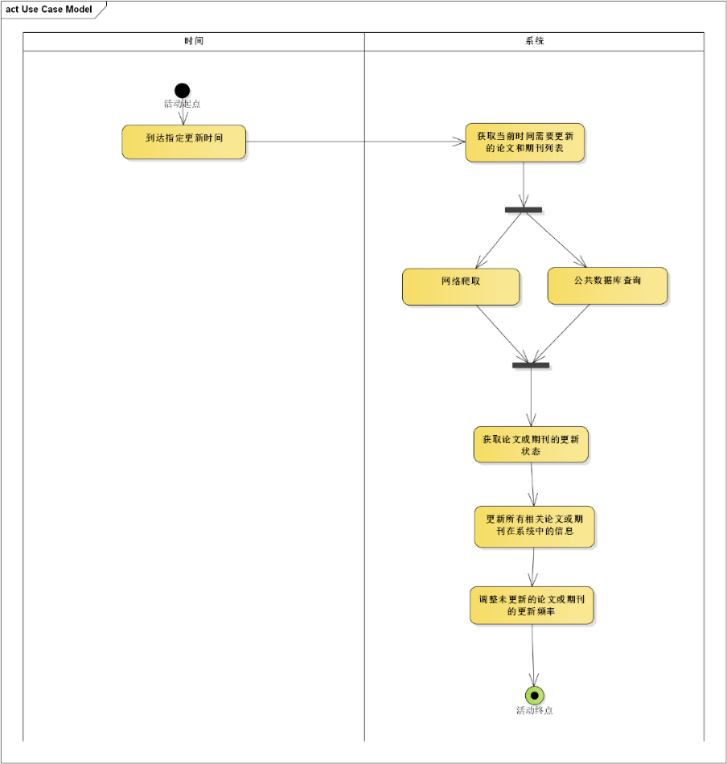

图3-9 “论文更新”用例相关活动图

### “文献讨论”用例

表3-13 “文献讨论”用例详细信息表

|  |  |  |
| --- | --- | --- |
| 用例名 | | 文献讨论 |
| 用例编号 | | UC013 |
| 简要描述 | | 用户在文献讨论区（issue区），发布自己对论文的问题或评论 |
| 参与者 | | 普通用户、认证用户 |
| 涉众 | | 普通用户、认证用户 |
| 前置条件 | | 用户打开文献讨论区 |
| 后置条件 | | 用户的问题被发送至文献讨论区 |
| 事件流 | 基本路径 | 1.用户选择文献讨论区中的问题或选择创建问题  2.用户编辑自己的评论或问题  3.用户点击发送将评论或问题发送至讨论区  4.系统接受到信息，更新讨论区 |
| 备选路径 | 无 |
| 补充约束 | 数据需求 | 用户发送的信息不为空 |
| 待解决问题 | | 信息的合规性 |

### “查看期刊详情”用例

表3-14 “查看期刊详情”用例详细信息表

|  |  |  |
| --- | --- | --- |
| 用例名 | | 查看期刊详情 |
| 用例编号 | | UC014 |
| 简要描述 | | 用户产看期刊的详细信息，包括更新时间、所属文献、审稿人等信息。 |
| 参与者 | | 普通用户，认证用户 |
| 涉众 | | 普通用户，认证用户 |
| 前置条件 | | 用户选择了某个期刊 |
| 后置条件 | | 展示该期刊的详细信息 |
| 事件流 | 基本路径 | 显示期刊的所有相关信息 |
| 备选路径 | 无 |

### “订阅期刊”用例

表3-15 “订阅期刊”用例详细信息表

|  |  |  |
| --- | --- | --- |
| 用例名 | | 订阅期刊 |
| 用例编号 | | UC015 |
| 简要描述 | | 用户订阅期刊 |
| 参与者 | | 普通用户，认证用户 |
| 涉众 | | 普通用户，认证用户 |
| 前置条件 | | 用户在某一期刊的详情界面 |
| 后置条件 | | 用户订阅期刊成果 |
| 事件流 | 基本路径 | 用户点击订阅期刊按钮  系统返回订阅成功 |
| 备选路径 | 2-a 期刊已订阅，系统提示不可重复订阅 |

## 门户子系统

### “查看学者详情”用例

表3-16 “查看学者详情”用例详细信息表

|  |  |  |
| --- | --- | --- |
| 用例名 | | 查看学者详情 |
| 用例编号 | | UC016 |
| 简要描述 | | 作为游客，希望可以查看学者门户中的详细信息，以便了解该学者的研究方向、所属单位等情况。 |
| 参与者 | | 游客、普通用户，认证用户 |
| 涉众 | | 游客、普通用户，认证用户 |
| 前置条件 | | 用户直接搜索学者姓名后点击相关条目可以查看该学者的详细信息；用户点击论文条目下的作者名也可以进入该学者门户，查看相关信息。 |
| 后置条件 | | 显示学者个人的详细信息，若出现异常则显示异常提示信息 |
| 事件流 | 基本路径 | 1.用户点击学者门户或点击作者姓名  2.系统返回学者公布的个人信息 |
| 备选路径 | 2-a查询失败  2-a1.系统提示查询失败，并显示错误信息 |

图3-10 查看学者详情用例相关活动图

### “认领学者门户”用例

表3-17 “认领学者门户”用例详细信息表

|  |  |  |
| --- | --- | --- |
| 用例名 | | 认领学者门户 |
| 用例编号 | | UC017 |
| 简要描述 | | 作为学者，我希望可以认领记录自己信息的门户，以便于维护和管理自己的学术成果。 |
| 参与者 | | 普通用户 |
| 涉众 | | 普通用户 |
| 前置条件 | | 用户为普通用户；学者门户未被认领 |
| 后置条件 | | 管理员进行申请审核 |
| 事件流 | 基本路径 | 1.用户在未认领的学者门户页面点击申请认领门户。  2.系统跳转到认领页面，要求输入联系方式  3.用户输入联系方式  4.创建未审核认领申请，提醒管理员联系院校机构进行审核 |
| 备选路径 | 2-a.学者门户已被认领   1. a1.系统返回已被认领信息和认领者邮箱，要求用户联系认领者邮箱进行联系或者找回密码。 |
| 补充约束 |  | |

图3-11 “认领学者门户”用例相关活动图

### “认领论文”用例

表3-18 “认领论文”用例详细信息表

|  |  |  |
| --- | --- | --- |
| 用例名 | | 认领论文 |
| 用例编号 | | UC018 |
| 简要描述 | | 作为认证用户，希望能够认领自己发表的未收录进自己门户的论文，以便于维护和管理自己的学术成果。 |
| 参与者 | | 认证用户 |
| 涉众 | | 认证用户 |
| 前置条件 | | 论文未被其他同名认证用户认领 |
| 后置条件 | | 管理员进行申请审核 |
| 事件流 | 基本路径 | 1.用户在未认领的学者门户页面点击申请认领门户。  2.系统跳转到认领页面，要求输入联系方式  3.用户输入联系方式  4.创建未审核认领申请，提醒管理员联系院校机构进行审核 |
| 备选路径 | 无 |

图3-12 “认领论文”用例相关活动图

### “删除认领论文”用例

表3-19 “删除认领论文”用例详细信息表

|  |  |  |
| --- | --- | --- |
| 用例名 | | 删除认领论文 |
| 用例编号 | | UC019 |
| 简要描述 | | 作为学者，希望可以将自己错领的论文删除，以避免发生学术纠纷 |
| 参与者 | | 认证用户 |
| 涉众 | | 认证用户 |
| 前置条件 | | 该认证用户拥有个人主页，该论文已被学者认领 |
| 后置条件 | | 被删除论文从该学者门户中消失 |
| 事件流 | 基本路径 | 1.学者进入自己的个人主页  2.选择要删除的论文  3.点击删除  4.系统将被删除论文移除该学者门户 |
| 备选路径 | 无 |

图3-13“删除认领论文”用例相关活动图

### “申诉认领论文”用例

表3-20 “申诉认领论文”用例详细信息表

|  |  |  |
| --- | --- | --- |
| 用例名 | | 申诉认领论文 |
| 用例编号 | | UC020 |
| 简要描述 | | 作为一名学者，希望可以对别人冒领的自己的论文进行申诉，以维护自己的学术成果。 |
| 参与者 | | 认证用户 |
| 涉众 | | 认证用户，管理员 |
| 前置条件 | | 该学者已经注册并登录 |
| 后置条件 | | 管理员收到申诉 |
| 事件流 | 基本路径 | 1.学者进入已被认领的论文详情页  2.点击申诉按钮  3.填写相关个人信息  4.系统将申诉提交给管理员，提示已提交 |
| 备选路径 | 无 |

### “用户认证”用例

表3-21 “用户认证”用例详细信息表

|  |  |  |
| --- | --- | --- |
| 用例名 | | 用户认证 |
| 用例编号 | | UC021 |
| 简要描述 | | 作为学者，希望进行身份认证 |
| 参与者 | | 普通用户 |
| 涉众 | | 普通用户 |
| 前置条件 | | 该用户已经注册并登录 |
| 后置条件 | | 管理员进行申请审核 |
| 事件流 | 基本路径 | 1.用户在个人页面点击个人身份认证  2.系统跳转到个人身份认证  3.用户填写身份信息，联系方式  3.系统创建待审核申请，提醒管理员处理 |
| 备选路径 | 无 |

### “关注学者”用例

表3-22 “关注学者”用例详细信息表

|  |  |  |
| --- | --- | --- |
| 用例名 | | 关注学者 |
| 用例编号 | | UC022 |
| 简要描述 | | 作为学者，希望能够关注其他学者，以便随时获取感兴趣的学者的最新研究进展 |
| 参与者 | | 普通用户，认证用户 |
| 涉众 | | 普通用户，认证用户 |
| 前置条件 | | 该学者已经注册并登录 |
| 后置条件 | | 目标学者成功进入关注列表 |
| 事件流 | 基本路径 | 1.学者进入目标学者主页  2.点击关注按钮  3.系统提示关注成功 |
| 备选路径 | 无 |

## 用户信息管理子系统

### “注册”用例

表3-23 “注册”用例详细信息表

|  |  |  |
| --- | --- | --- |
| 用例名 | | 注册 |
| 用例编号 | | UC023 |
| 简要描述 | | 作为游客，希望可以通过注册成为本平台用户，输入发送至邮箱的验证码，设置用户名密码等信息后创建一个平台账号 |
| 参与者 | | 游客 |
| 涉众 | | 游客 |
| 前置条件 | | 无 |
| 后置条件 | | 若成功注册，并跳转页面 |
| 事件流 | 基本路径 | 1.用户输入个人信息  2.用户输入邮箱号  3.用户点击获取验证码按钮  4.用户输入验证码  5.用户两次输入密码  6.用户点击注册按钮  7.系统返回注册结果，跳转页面 |
| 备选路径 | 2-a.用户输入邮箱格式不正确  2-a1.系统提示输入邮箱格式错误，用户重新输入  4-a.用户输入验证码不正确  4-a1.系统提示输入的验证码错误，用户重新输入  5-a.密码有误  5-a1.系统提示两次输入密码不一致或密码格式错误，用户重新输入  6-a.邮箱已被注册  6-a1.系统提示用户输入邮箱已被注册，用户重新输入 |
| 补充约束 | 业务规则 | 密码的格式需满足长度为8-18位，同时有字母和数字。 |

图3-14 “注册”用例相关活动图

### “登录”用例

表3-24 “登录”用例详细信息表

|  |  |  |
| --- | --- | --- |
| 用例名 | | 登录 |
| 用例编号 | | UC024 |
| 简要描述 | | 拥有本平台账号的游客可以通过登录来登录已有的个人账号来使用平台其他功能 |
| 参与者 | | 游客 |
| 涉众 | | 游客、普通用户，认证用户 |
| 前置条件 | | 无 |
| 后置条件 | | 系统提示是否登录成功并跳转页面 |
| 事件流 | 基本路径 | 1.用户输入邮箱  2.用户输入密码  3.用户点击登录按钮  4.系统验证用户输入的邮箱和密码  5.系统返回登录结果，登录成功跳转页面 |
| 备选路径 | 2-a.用户选择验证码登录  2-a1.用户点击获取验证码  2-a2.用户输入邮箱中收到的验证码  2-a3.用户点击登录按钮  2-a4.系统验证用户输入的邮箱和验证码  2-a5.系统返回登录结果，登录成功跳转页面  4-a.用户输入邮箱不存在  4-a1.系统提示用户邮箱不存在，用户重新输入  4-b.用户输入密码错误  4-b1.系统提示密码错误，用户重新输入 |
| 补充约束 | 业务规则 | 登录失败应存在次数限制，如果出现连续的登录失败，应在一定时间内不允许用户再次登录 |

图3-15 “登录”用例相关活动图

### “退出登录”用例

表3-25 “退出登录”用例详细信息表

|  |  |  |
| --- | --- | --- |
| 用例名 | | 退出登录 |
| 用例编号 | | UC025 |
| 简要描述 | | 已登录用户可以通过退出登录退出当前登录的账号 |
| 参与者 | | 普通用户，认证用户 |
| 涉众 | | 普通用户，认证用户、游客 |
| 前置条件 | | 用户已登录 |
| 后置条件 | | 系统提示退出登录成功并跳转页面 |
| 事件流 | 基本路径 | 1.用户退出登录  2.系统提示退出登录结果，页面跳转 |

图3-16 “退出登录”用例相关活动图

### “修改密码”用例

表3-26 “修改密码”用例详细信息表

|  |  |  |
| --- | --- | --- |
| 用例名 | | 修改密码 |
| 用例编号 | | UC026 |
| 简要描述 | | 用户可以通过该用例设置新的账号密码替换之前的旧密码 |
| 参与者 | | 普通用户，认证用户 |
| 涉众 | | 普通用户，认证用户 |
| 前置条件 | | 用户已登陆 |
| 后置条件 | | 系统重置用户密码 |
| 事件流 | 基本路径 | 1.用户修改密码  2.用户输入旧密码  3.用户两次输入新密码  4.用户点击确认修改  5.系统提示修改结果 |
| 备选路径 | 4-a.旧密码错误  4-a1.系统提示旧密码错误，用户重新输入  4-b.新密码有误  4-b1.系统提示两次输入新密码不一致或新密码格式有误，用户重新输入 |
| 补充约束 | 业务规则 | 密码的格式需满足长度为8-18位，同时有字母和数字。 |

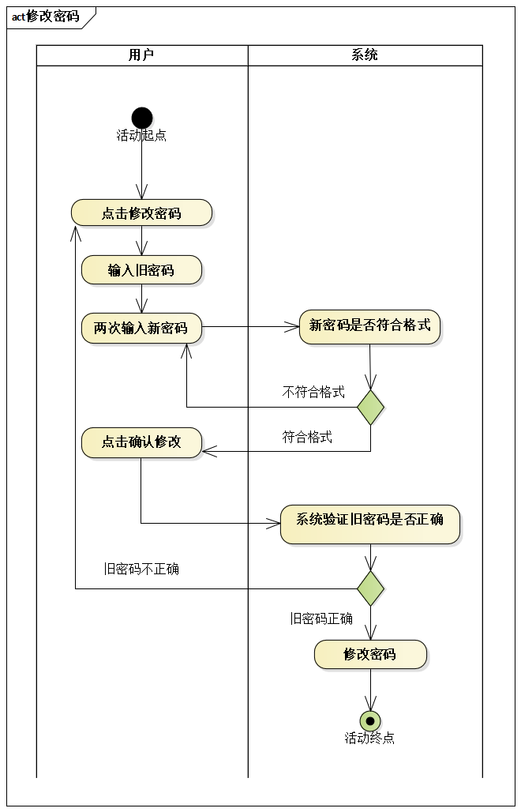

图3-17 “修改密码”用例相关活动图

### “查看个人信息”用例

表3-27 “查看个人信息”用例详细信息表

|  |  |  |
| --- | --- | --- |
| 用例名 | | 查看个人信息 |
| 用例编号 | | UC027 |
| 简要描述 | | 用户可以查看注册邮箱、用户名等个人信息 |
| 参与者 | | 普通用户，认证用户 |
| 涉众 | | 普通用户，认证用户 |
| 前置条件 | | 用户已登录 |
| 后置条件 | | 系统显示个人信息 |
| 事件流 | 基本路径 | 1.用户查看个人信息  2.系统跳转到个人信息页面  3.系统显示个人信息 |

### “修改个人信息”用例

表3-28 “修改个人信息”用例详细信息表

|  |  |  |
| --- | --- | --- |
| 用例名 | | 修改个人信息 |
| 用例编号 | | UC028 |
| 简要描述 | | 用户可以通过该用例修改自己的用户名等个人信息 |
| 参与者 | | 普通用户，认证用户 |
| 涉众 | | 普通用户，认证用户 |
| 前置条件 | | 用户已登录 |
| 后置条件 | | 系统返回修改结果，成功后系统更新被修改的个人信息 |
| 事件流 | 基本路径 | 1.用户修改个人信息  2.用户填写新的个人信息  3.用户确认修改  4.系统提示修改结果 |
| 备选路径 | 3-a.个人信息不合法  3-a1.系统提示用户信息不合法，用户重新输入 |
| 待解决问题 | | 个人信息的合法性有待进一步讨论 |

图3-18 “修改个人信息”用例相关活动图

### “管理我的收藏”用例

表3-29 “管理我的收藏”用例详细信息表

|  |  |  |
| --- | --- | --- |
| 用例名 | | 管理我的收藏 |
| 用例编号 | | UC029 |
| 简要描述 | | 用户可以在我的收藏中查看已经收藏的论文，并对已收藏论文进行删除等操作 |
| 参与者 | | 普通用户，认证用户 |
| 涉众 | | 普通用户，认证用户 |
| 前置条件 | | 用户已登录 |
| 后置条件 | | 系统更新用户管理后的收藏论文数据 |
| 事件流 | 基本路径 | 1.用户查看个人收藏  2.用户管理个人收藏论文 |

### “查看订阅/关注推送”用例

表3-30 “查看订阅/关注推送”用例详细信息表

|  |  |  |
| --- | --- | --- |
| 用例名 | | 查看订阅/关注推送 |
| 用例编号 | | UC030 |
| 简要描述 | | 用户可以通过此用例查看已订阅的期刊和已关注的学者相关的推送内容 |
| 参与者 | | 普通用户，认证用户 |
| 涉众 | | 普通用户，认证用户 |
| 前置条件 | | 用户已登录 |
| 后置条件 | | 系统显示订阅和关注的相关推送内容 |
| 事件流 | 基本路径 | 1.用户查看订阅内容  2.系统显示用户已订阅和关注的相关推送内容 |

### “管理历史记录”用例

表3-31 “管理历史记录”用例详细信息表

|  |  |  |
| --- | --- | --- |
| 用例名 | | 管理历史记录 |
| 用例编号 | | UC031 |
| 简要描述 | | 用户可以在历史记录中中查看浏览过的论文，并对浏览过论文产生的历史记录进行删除等操作 |
| 参与者 | | 普通用户，认证用户 |
| 涉众 | | 普通用户，认证用户 |
| 前置条件 | | 用户已登录 |
| 后置条件 | | 系统更新用户管理后的历史记录数据 |
| 事件流 | 基本路径 | 1.用户查看历史记录  2.用户管理历史记录 |

## 管理系统

### “登录”用例

表3-32 “登录”用例详细信息表

|  |  |  |
| --- | --- | --- |
| 用例名 | | 登录 |
| 用例编号 | | UC032 |
| 简要描述 | | 管理员使用该用例登录系统，经过身份验证后获得相应权限 |
| 参与者 | | 管理员 |
| 涉众 | | 管理员 |
| 前置条件 | | 无 |
| 后置条件 | | 系统显示登录结果 |
| 事件流 | 基本路径 | 1.管理员输入用户名  2.管理员输入密码  3.系统验证用户名密码  4.系统返回登录结果 |
| 备选路径 | 5-a.用户名不存在或密码错误  5-a1.系统显示示用户名或密码错误提示信息  5-a2.用户可重新输入用户名和密码或结束此用例 |
| 补充约束 | 业务规则 | 连续登录错误应存在次数限制，不允许用户重试 |

### “添加管理员”用例

表3-33 “添加管理员”用例详细信息表

|  |  |  |
| --- | --- | --- |
| 用例名 | | 添加管理员 |
| 用例编号 | | UC033 |
| 简要描述 | | 管理员可以添加其他的管理员账户 |
| 参与者 | | 管理员 |
| 涉众 | | 管理员 |
| 前置条件 | | 管理员已登录 |
| 后置条件 | | 管理员添加其他管理员账号成功，返回新账号信息。 |
| 事件流 | 基本路径 | 1.管理员填写新账号信息  2.系统创建新的管理员账号  3.系统返回操作成功，并更新数据 |
| 备选路径 | 4-a.新申请账号信息与数据库原有信息冲突  4-a1.系统提示创建账号失败，并显示错误信息 |

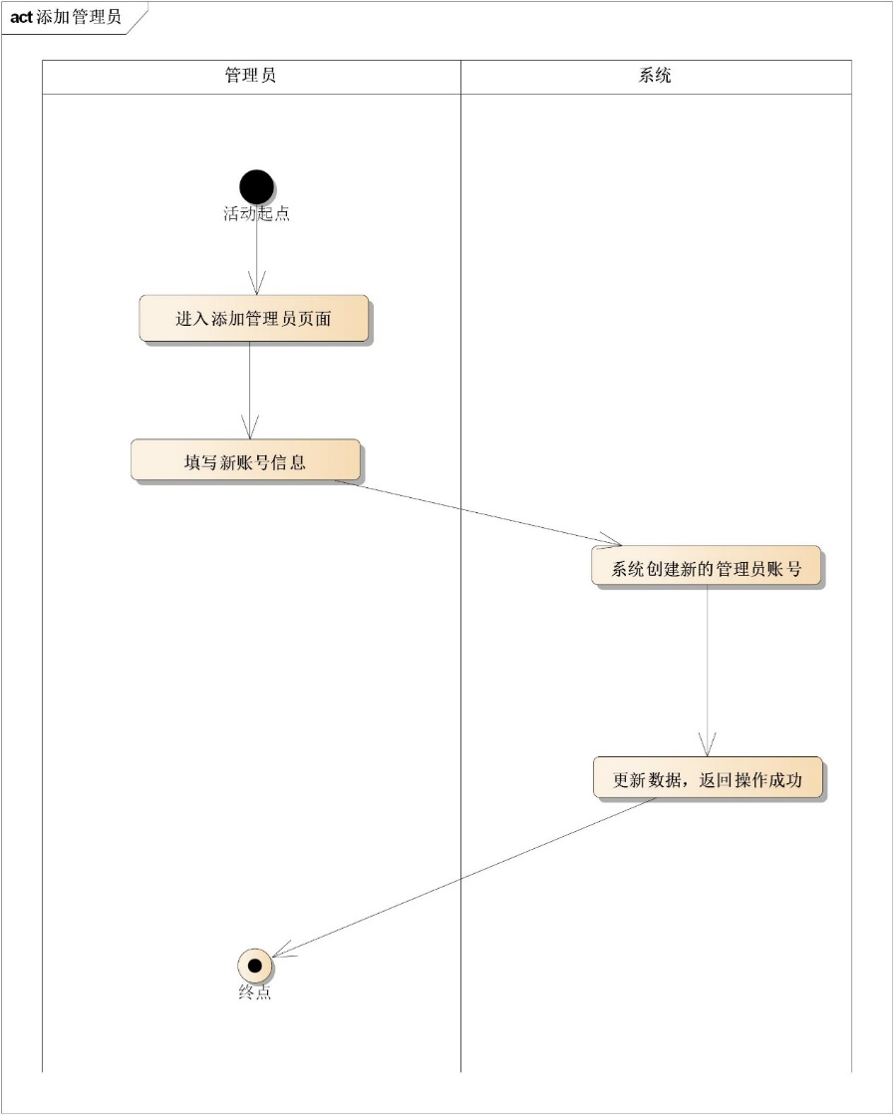

图3-19 “添加管理员”用例相关活动图

### “删除管理员”用例

表3-34 “删除管理员”用例详细信息表

|  |  |  |
| --- | --- | --- |
| 用例名 | | 删除管理员 |
| 用例编号 | | UC034 |
| 简要描述 | | 管理员可以删除自己添加的其他管理员账号 |
| 参与者 | | 管理员 |
| 涉众 | | 管理员 |
| 前置条件 | | 管理员已登录，曾经创建过其他的管理员账号 |
| 后置条件 | | 管理员删除账号成功，返回成功信息 |
| 事件流 | 基本路径 | 1.管理员选择待删除账号  2.系统核对提交的删除信息  3.系统返回删除成功，并更新数据 |
| 备选路径 | 4-a.删除账号信息不存在于原数据库  4-a1.系统提示删除账号失败，并显示错误信息  5-a.管理员对该账户没有删除权限  5-a1.系统提示权限不足 |
| 补充约束 | 业务规则 | 管理员能删除的账号需要验证权限 |

### “审核申请”用例

表3-17 “审核申请”用例详细信息表

|  |  |  |
| --- | --- | --- |
| 用例名 | | 审核申请 |
| 用例编号 | | UC035 |
| 简要描述 | | 作为管理员，我希望可以审核用户的认领/认证申请，以便于维护和管理系统 |
| 参与者 | | 管理员 |
| 涉众 | | 管理员 |
| 前置条件 | | 用户发起门户认领申请或者论文认领申请或者认证申请 |
| 后置条件 | | 若为门户认领：将要认领的门户合并到用户已有门户  论文认领：将要认领的论文收纳到用户已有门户  用户认证：为用户创建新的门户 |
| 事件流 | 基本路径 | 1.管理员接收到用户的认领/认证申请  2.管理员通过院校联系方式（电话，微信等）联系院校，进行确认  3.管理员在审核页面同意认领/认证申请  4.系统通知用户结果 |
| 备选路径 | 3-a.管理员驳回申请 |
| 补充约束 |  | |

图3-20 “审核认领申请”用例相关活动图

### “处理论文申诉”用例

表3-36 “处理论文申诉”用例详细信息表

|  |  |  |
| --- | --- | --- |
| 用例名 | | 处理论文申诉 |
| 用例编号 | | UC036 |
| 简要描述 | | 处理论文归属错误的情况，重新划分论文应处的门户 |
| 参与者 | | 管理员 |
| 涉众 | | 管理员：处理论文申诉  用户：发起论文申诉 |
| 前置条件 | | 用户发起论文申诉 |
| 后置条件 | | 系统返回审核结果 |
| 事件流 | 基本路径 | 1.管理员进入管理论文申诉界面  2管理员论文申诉详细信息  3.管理员提交申诉结果  4.系统返回申诉结果，并向通知用户 |
| 备选路径 | 3-a.此时暂无用户申请  3-a1.系统返回空白的申请列表  4-a.访问失败  4-a1.系统提示访问失败，并显示错误信息 |

# 非功能需求

## 系统可靠性需求

* 系统可靠性满足3个9，本平台在连续运行1年时间里最多可能的业务中断时间是8.76小时。
* 系统7*24小时运行，后期系统更新均采用热更新（对系统更新时业务不中断）。
* 数据1周备份一次，发生意外后可在24小时内恢复数据，期间系统业务不会被迫中断。

## 系统响应性能需求

* 系统的QPS（每秒能够响应的查询次数）至少为千级，系统支持的同时访问人数可由QPS算出，如：若每个用户每5秒向后端请求一次，且用户发起请求的时间随机，则此时系统支持的同时访问人数至少为5000人。
* 若某用户与某网页元素的交互不涉及HTTP请求（纯前端交互），则用户可在0.2秒内得到响应结果。

## 系统适配性需求

系统适配要求系统布局正确，不出现重叠或遮盖等情况，渲染效果与设计图一致，系统功能均可用。

学术成果共享平台的主要使用场景在个人电脑上，因此系统适配只考虑个人电脑上的浏览器。适配的窗口宽度大于600px，高度大于400px。

根据市场占有率（来源：<https://gs.statcounter.com/browser-market-share/desktop/worldwide/#monthly-202106-202106-bar>） ，决定适配的浏览器为：

* Chrome（最新稳定版，117.0.5938.132）
* Edge（使用chromium内核，最新稳定版，117.0.2045.43）
* Firefox（最新稳定版，118.0.1）

对于不在上述浏览器列表中的浏览器及版本，不保证网页效果、功能完全适配。上述浏览器中，Chrome适配优先级最高，开发中首先保证Chrome的适配。

# 补充需求规约

## 数据需求

### 数据量要求

初步目标：学术成果数目达到亿级（部分仅包含标题、关键词、摘要等信息，不包含原文），科研门户数目达到十万级。后期将继续增加论文数量和科研门户数量。

### 数据更新频率

每个月从当前爬取列表里的数据源获取一次新论文的数据，并更新论文数据库。

## 设计约束（法律法规）

需要保证上传的论文等学术成果不构成侵权。这导致，一方面我们的检索结果中可能包含大量没有论文具体内容的结果；另一方面，我们需要提供一个下架按钮，来提供一个举报途径下架侵权论文，规避法律风险。